ỦY BAN NHÂN DÂN TP.HỒ CHÍ MINH TRƯỜNG ĐẠI HỌC SÀI GÒN
KHOA CÔNG NGHỆ THÔNG TIN

BÁO CÁO MÔN PHÂN TÍCH VÀ NHẬN DIỆN MẪU
Tên Đề Tài:
Xây dựng ứng dụng nhận diện cảm xúc cơ bản trên khuôn mặt
Giảng Viên Hướng Dẫn:
Thầy Nguyễn Thanh Phước
Sinh viên thực hiện
3122410004 - Nguyễn Văn An
3122410294 - Lý Minh Phát
3122410247 - Lê Quốc Nam
TP. Hồ Chí Minh, Tháng 12/2025
LỜI CẢM ƠN
Lời đầu tiên em xin chân thành cám ơn các thầy cô trong khoa Công nghệ thông tin của trường đại học Sài Gòn, những người đã trực tiếp giảng dạy cung cấp kiến thức và phương pháp trong những năm qua, đó là những nền tảng cơ bản, là những hành trang vô cùng quý giá để em có thể bước vào sự nghiệp trong tương lai. Để có được kết quả này em xin đặc biệt gửi lời cảm ơn chân thành nhất tới thầy Nguyễn Thanh Phước đã quan tâm giúp đỡ hướng dẫn em hoàn thành một cách tốt nhất đồ án ngành trong thời gian qua. Trong quá trình hoàn thành đồ án, vì chưa có kinh nghiêm thực tế chỉ dựa vào lý thuyết đã học, cùng với thời gian có hạn nên đồ án sẽ không tránh khỏi những sai sót. Kính mong nhận được sự góp ý, nhận xét từ các thầy để kiến thức của em ngày càng hoàn thiện hơn và rút ra được nhiều kinh nghiệm bổ ích có thể áp dụng vào thực tiễn một cách hiệu quả trong tương lai. Em xin chân thành cảm ơn!
TP. Hồ Chí Minh, Tháng 12 năm 2025
Mục lục
PHẦN CÔNG VIỆC TỪNG NGƯỜI: 5
PHẦN I: PHÁT BIỂU BÀI TOÁN 6
I. GIỚI THIỆU VỀ BÀI TOÁN: 6
II. MỤC TIÊU GIẢI BÀI TOÁN: 6
III. PHẠM VI CỦA BÀI TOÁN: 6
1. Phạm vi về Dữ liệu (Data Scope) 6
2. Phạm vi về Mô hình và Kỹ thuật (Model & Technical Scope) 6
PHẦN II: THIẾT KẾ GIẢI PHÁP 8
I. CHỌN DATASET: 8
1. Tổng quan về RAF-DB 8
2. Cấu trúc và Phân bố dữ liệu 8
3. Đặc điểm và Thách thức của bộ dữ liệu 8
II. THIẾT KẾ XÂY DỰNG MÔ HÌNH: 8
1. Mô hình Phát hiện khuôn mặt (YOLOv11n-face) 8
2. Kiến trúc Mô hình Đề xuất (CNN) 9
III. CÔNG NGHỆ SỬ DỤNG 9
1. Ngôn ngữ lập trình và Khung làm việc (Framework) 9
2. Tiền xử lý và Phân tích dữ liệu 9
3. Trực quan hóa kết quả 9
4. Triển khai sản phẩm (Web Application & API) 9
PHẦN III: KẾT QUẢ CÁC THỰC NGHIỆM XÂY DỰNG MÔ HÌNH 10
I. THỬ NGHIỆM 1: 10
1. Các bước thực hiện 10
2. Kết quả đạt được 10
II. THỬ NGHIỆM 2: 11
1. Các bước thực hiện 11
2. Kết quả đạt được 12
III. THỬ NGHIỆM 3: 13
1. Các bước thực hiện 14
2. Kết quả đạt được 14
VI. THỬ NGHIỆM 4: 15
1. Các bước thực hiện 15
2. Kết quả đạt được 16
V. THỬ NGHIỆM 5: 17
1. Các bước thực hiện 17
2. Kết quả đạt được 18
VI. THỬ NGHIỆM 6: 20
1. Các bước thực hiện 20
2. Kết quả đạt được 21
VII. CHỌN 3 THỬ NGHIỆM ĐỂ TRIỂN KHAI 23
1. Lưu ý quan trọng : 23
2. Bảng so sánh tổng hợp kết quả : 24
3. Biểu đồ so sánh tổng hợp kết quả : 25
4. Phân tích so sánh để chọn ba mô hình lý tưởng nhất : 25
5. Kết luận chọn mô hình sản phẩm 26
PHẦN IV: KẾT QUẢ SẢN PHẨM 27
I. GIAO DIỆN SẢN PHẨM: 27
1. Phân tích ảnh tĩnh (Static Image): 27
2. Xử lý Video File: 28
3. Webcam Trực tiếp (Live Webcam): 28
II. ENDPOINT: 28
1. Endpoint xử lý ảnh tĩnh: /predict (POST) 29
2. Endpoint xử lý video: /predict_video (POST) 29
III. DEMO SẢN PHẨM: 30
PHẦN V: HẠN CHẾ VÀ HƯỚNG PHÁT TRIỂN 39
I. HẠN CHẾ: 39
II. HƯỚNG PHÁT TRIỂN: 39
TÀI LIỆU THAM KHẢO 40

PHẦN CÔNG VIỆC TỪNG NGƯỜI:
MSSV | Họ và tên | Mô tả công việc | % Công việc | Đánh giá của GV
3122410004 | Nguyễn Văn An | - Thực hành: Triển khai xây dựng giải pháp , mô hình và huấn luyện mô hình.  - Viết báo cáo và slide thuyết trình.  - Xây dựng ý tưởng triển khai ứng dụng và kiểm thử sản phẩm. | 60%
3122410294 | Lý Minh Phát | Thực hành: Triển khai huấn luyện mô hình và kiểm thử sản phẩm. | 20%
3122410247 | Lê Quốc Nam | Xây dựng ứng dụng endpoint + giao diện streamlit theo ý tưởng | 20%

PHẦN I: PHÁT BIỂU BÀI TOÁN

I. GIỚI THIỆU VỀ BÀI TOÁN:
- Trong kỷ nguyên số hóa, sự tương tác giữa con người và máy tính đang chuyển dịch từ các câu lệnh khô khan sang những trải nghiệm thông minh và "thấu cảm"hơn. Giao tiếp phi ngôn ngữ, đặc biệt là biểu cảm khuôn mặt, đóng vai trò then chốt trong việc truyền tải thông tin và cảm xúc của con người.
- Nhận diện cảm xúc khuôn mặt (Facial Emotion Recognition - FER) là một lĩnh vực quan trọng của Thị giác máy tính (Computer Vision) và Trí tuệ nhân tạo (AI). Mục tiêu của bài toán là cho phép máy tính tự động phát hiện, phân tích và phân loại các trạng thái cảm xúc của con người dựa trên hình ảnh hoặc video đầu vào.
- Báo cáo này tập trung vào việc nghiên cứu và xây dựng một mô hình học sâu CNN (Deep Learning) và kết hợp thêm mô hình YOLO để nhận diện 7 cảm xúc cơ bản, đồng thời triển khai thành một ứng dụng web thực tế để minh họa khả năng hoạt động của mô hình trong thời gian thực.

II. MỤC TIÊU GIẢI BÀI TOÁN:
- Mục tiêu chính là tìm tòi học hỏi nghiên cứu và xây dựng một hệ thống tự động hóa dựa trên Trí tuệ nhân tạo (AI) và Học sâu (Deep Learning), có khả năng phân tích hình ảnh khuôn mặt từ đầu vào (camera hoặc ảnh tĩnh) để dự đoán chính xác trạng thái cảm xúc của con người. Hệ thống này nhằm minh chứng cho khả năng ứng dụng của các mạng nơ-ron tích chập (CNN) trong bài toán thị giác máy tính thực tế. Để đạt được điều này, hệ thống cần giải quyết hai bài toán con quan trọng:
Bài toán Định vị: Phát hiện chính xác vị trí khuôn mặt trong khung hình phức tạp bằng cách sử dụng mô hình YOLOv11n-face được huấn luyện sẵn từ các nguồn uy tín trên GitHub (Ultralytics).
Bài toán Phân loại: Dự đoán trạng thái cảm xúc (7 lớp cơ bản) từ vùng ảnh khuôn mặt đã được định vị bằng mạng nơ-ron tích chập Custom CNN do nhóm tự thiết kế và huấn luyện trên bộ dữ liệu RAF-DB.

III. PHẠM VI CỦA BÀI TOÁN:

1. Phạm vi về Dữ liệu (Data Scope)
- Đề tài tập trung sử dụng bộ dữ liệu RAF-DB (Real-world Affective Faces Database). Lý do: Đây là bộ dữ liệu chứa các hình ảnh khuôn mặt trong môi trường thực tế (inthe-wild), với sự đa dạng về góc chụp, ánh sáng và mức độ che khuất, giúp mô hình có khả năng ứng dụng thực tiễn cao hơn so với các bộ dữ liệu trong phòng thí nghiệm (lab-controlled) như CK+ hay JAFFE. - Bộ dữ liệu được công bố trên kaggle , mặc dù không phải là bộ dữ liệu của cuộc thi nào nhưng nó vẫn được hơn 14 ngàn lượt tải xuống cho thấy sự phổ biến cũng như tin cậy

2. Phạm vi về Mô hình và Kỹ thuật (Model & Technical Scope)
- Mô hình đề xuất: Tập trung thiết kế và xây dựng kiến trúc mạng nơ-ron tích chập (Custom CNN) được tối ưu hóa riêng cho bài toán nhận diện cảm xúc trên tập dữ liệu RAF-DB, nhằm cân bằng giữa độ chính xác và tốc độ xử lý thực tế.
- Đề tài cũng thực hiện nghiên cứu và thử nghiệm so sánh hiệu quả giữa mô hình CNN tự xây dựng với các kỹ thuật Transfer Learning sử dụng mô hình tiền huấn luyện (Pretrained model) như EfficientNetB0. Qua đó, đánh giá sự phù hợp của các kiến trúc mạng lớn đối với đặc thù dữ liệu cảm xúc và tài nguyên hệ thống, từ đó lựa chọn ra mô hình tối ưu nhất để triển khai lên ứng dụng.
- Hệ thống được thiết kế theo kiến trúc đường ống (Pipeline) hai giai đoạn:
Giai đoạn 1 (Face Detection): Sử dụng mô hình YOLOv11 phiên bản Nano (YOLOv11n-face). Đây là phiên bản mới nhất từ cộng đồng mã nguồn mở, nổi tiếng với khả năng phát hiện khuôn mặt cực nhanh và chính xác ngay cả khi bị che khuất hoặc trong điều kiện ánh sáng yếu.
Giai đoạn 2 (Emotion Classification): Tập trung xây dựng kiến trúc Deep CNN tùy chỉnh (với khoảng 8 triệu tham số) nhằm phân loại 7 trạng thái cảm xúc:
Vui, Buồn, Giận, Sợ, Ngạc nhiên, Ghê tởm, Trung tính

PHẦN II: THIẾT KẾ GIẢI PHÁP

I. CHỌN DATASET:
- Nhóm em quyết định sử dụng bộ dataset RAF-DB 1 trong 4 bộ dataset chuẩn về đánh giá khả năng nhận diện cảm xúc khuôn mặt được công bố 1 phần trên kaggle [1]

1. Tổng quan về RAF-DB
- Trong bài toán này để giải quyết chúng em sử dụng bộ dữ liệu RAF-DB (Real-world Affective Faces Database). Đây là một bộ dữ liệu quy mô lớn chứa các hình ảnh khuôn mặt biểu cảm đa dạng, được thu thập từ internet (real-world scenarios).
- Khác với các bộ dữ liệu được chụp trong phòng thí nghiệm (lab-controlled) như CK+ hay JAFFE, RAF-DB mang tính thách thức cao hơn vì hình ảnh phản ánh điều kiện thực tế với sự biến đổi lớn về góc chụp, điều kiện ánh sáng, sự che khuất (kính, tay che mặt) và đa dạng về độ tuổi, giới tính

2. Cấu trúc và Phân bố dữ liệu
- Bộ dữ liệu trên Kaggle (phiên bản raf-db-dataset của shuvoalok) [1] tập trung vào 7 cảm xúc cơ bản. Dữ liệu đã được chia sẵn thành hai tập: Train (Huấn luyện) và Test (Kiểm thử). Tổng số nhãn (Labels): 7 lớp (Surprise, Fear, Disgust, Happiness, Sadness, Anger, Neutral). Định dạng ảnh: Các ảnh khuôn mặt đã được căn chỉnh (aligned) và cắt (cropped) để tập trung vào vùng mặt, thường có kích thước 100x100 pixel.

3. Đặc điểm và Thách thức của bộ dữ liệu
- Việc sử dụng RAF-DB đặt ra hai thách thức chính cho bài toán nhưng cũng giúp mô hình có tính thực tiễn cao:
+ Tính "In-the-wild": Ảnh không hoàn hảo, có nhiễu, độ phân giải khác nhau và tư thế khuôn mặt không trực diện hoàn toàn. Điều này giúp mô hình CNN học được các đặc trưng mạnh mẽ (robust features) thay vì học vẹt.
+ Mất cân bằng dữ liệu (Data Imbalance): Như bảng thống kê trên, lớp Happiness (Vui vẻ) có số lượng ảnh áp đảo, trong khi Fear (Sợ hãi) và Disgust (Ghê tởm) có rất ít dữ liệu. Điều này giải thích tại sao mô hình có thể nhận diện tốt cảm xúc vui nhưng dễ nhầm lẫn các cảm xúc tiêu cực ít xuất hiện.

II. THIẾT KẾ XÂY DỰNG MÔ HÌNH:

1. Mô hình Phát hiện khuôn mặt (YOLOv11n-face)
- Thay vì sử dụng các phương pháp truyền thống như Haar Cascades (thường chậm và sai sót cao), nhóm lựa chọn YOLOv11n-face. Đây là mô hình được lấy từ dự án mã nguồn mở uy tín trên GitHub [4], đã qua kiểm định về hiệu suất thực tế. Việc sử dụng mô hình pre-trained này giúp hệ thống: + Đạt tốc độ xử lý thời gian thực (Real-time inference). + Định vị chính xác tọa độ Bounding Box (x₁,y₁,x₂,y₂) để cắt vùng ảnh khuôn mặt, loại bỏ nhiễu từ bối cảnh trước khi đưa vào mạng CNN. Ở đây nhóm cũng có thử huấn luyện 2 thực nghiệm về EfficientNetB0_baseline và EfficientNetB0_Balanced nhưng đạt kết quả quá thấp nên sẽ không đưa vào báo cáo mà chỉ để file notebook và file mô hình ở thư mục nộp báo cáo.

2. Kiến trúc Mô hình Đề xuất (CNN)
- Sau những thử nghiệm thì chúng em thấy với kiến trúc mô hình CNN được thiết kế như sau cho ra được kết quả khá tốt :
Kiến trúc mô hình: Sử dụng mô hình Sequential gồm 8,036,423 tham số với các lớp sau:
Khối Convolutional 1, 2, 3: Mỗi khối gồm 02 lớp Conv2D liên tiếp (số filters tăng dần 32 -> 64 -> 128), kèm theo BatchNormalization, MaxPooling2D và Dropout(0.25).
Lớp Flatten: Chuyển đổi dữ liệu từ dạng tensor sang vector để làm đầu vào cho các lớp phía sau.
Khối Fully Connected: Lớp Dense 1: 1024 units, sử dụng kernel_regularizer=l2(0.01). Lớp Dense 2: 512 units, sử dụng kernel_regularizer=l2(0.01).
Lớp đầu ra: Lớp Dense với 7 neuron và hàm kích hoạt Softmax.
- Hoạt động tốt trong bối cảnh bài toàn và dataset hiện tại đang có , đây là mô hình kiến trúc mà nhóm em thấy tối ưu nhất cho việc giải quyết bài toán.

III. CÔNG NGHỆ SỬ DỤNG

1. Ngôn ngữ lập trình và Khung làm việc (Framework)
- Python: Ngôn ngữ chính được sử dụng xuyên suốt dự án từ giai đoạn tiền xử lý dữ liệu, huấn luyện mô hình đến triển khai ứng dụng.
- TensorFlow & Keras: Thư viện mã nguồn mở chính được sử dụng để xây dựng, huấn luyện và tối ưu hóa các kiến trúc mạng nơ-ron tích chập (CNN).

2. Tiền xử lý và Phân tích dữ liệu
- OpenCV (Open Source Computer Vision Library): Sử dụng để đọc, ghi và thực hiện các phép biến đổi hình ảnh, đặc biệt là hỗ trợ trong việc phát hiện và căn chỉnh khuôn mặt.
- Pandas & Numpy: Thư viện hỗ trợ quản lý dữ liệu dưới dạng bảng (DataFrame) và thực hiện các phép toán ma trận hiệu năng cao trên dữ liệu hình ảnh.
- Scikit-learn: Công cụ quan trọng để tính toán các chỉ số đánh giá như Accuracy, F1Score, Confusion Matrix và hỗ trợ tính toán trọng số lớp (Class Weights) để xử lý mất cân bằng dữ liệu.

3. Trực quan hóa kết quả
- Matplotlib & Seaborn: Sử dụng để vẽ biểu đồ đường (Loss/Accuracy curves), biểu đồ nhiệt (Heatmap) cho Confusion Matrix và các biểu đồ so sánh hiệu suất giữa các thực nghiệm.

4. Triển khai sản phẩm (Web Application & API)
- FastAPI: Framework hiện đại, hiệu năng cao được sử dụng để xây dựng các Endpoint (như /predict), đóng vai trò là "cầu nối"(Backend) tiếp nhận hình ảnh và trả về kết quả dự đoán từ mô hình.
- Streamlit: Công cụ mạnh mẽ để xây dựng giao diện người dùng (Frontend) nhanh chóng, cho phép người dùng tải ảnh hoặc sử dụng camera trực tiếp trên trình duyệt để nhận diện cảm xúc.

PHẦN III: KẾT QUẢ CÁC THỰC NGHIỆM XÂY DỰNG MÔ HÌNH

I. THỬ NGHIỆM 1:
- Thử nghiệm 1: Xây dựng mô hình cơ sở với mạng CNN đơn giản (Baseline Model) : CNN - BASELINE.
- Mục tiêu thực nghiệm: Thiết lập một mức hiệu năng cơ sở (baseline) cho bài toán nhận diện 7 loại cảm xúc bằng cách sử dụng kiến trúc mạng CNN tuần tự (Sequential) cơ bản mà chưa áp dụng các kỹ thuật tối ưu nâng cao hay mạng tiền huấn luyện (pre-trained).

1. Các bước thực hiện
- Chuẩn bị dữ liệu: Sử dụng bộ dữ liệu RAF-DB đã được gán nhãn. Ảnh được chuẩn hóa về kích thước 100 × 100 pixel, định dạng màu RGB.
- Tiền xử lý: Chuyển đổi nhãn về dạng One-hot encoding cho 7 lớp cảm xúc (surprise, fear, disgust, happy, sad, angry, neutral). Chia dữ liệu thành tập huấn luyện (12,271 mẫu) và tập kiểm tra (3,068 mẫu).
Kiến trúc mô hình: Sử dụng mô hình Sequential gồm 2,453,575 tham số với các lớp sau:
Khối Convolutional: Gồm 3 lớp Conv2D với số bộ lọc lần lượt là 32, 64 và 128, kích thước kernel 3 × 3, hàm kích hoạt ReLU. Sau mỗi lớp Conv2D là một lớp MaxPooling2D nhằm giảm chiều dữ liệu.
Lớp Flatten: Chuyển đổi dữ liệu từ dạng tensor sang vector để làm đầu vào cho các lớp phía sau.
Khối Fully Connected: Một lớp Dense 512 neuron kết hợp lớp Dropout(0.5) để chống quá khớp (overfitting).
Lớp đầu ra: Lớp Dense với 7 neuron và hàm kích hoạt Softmax.
Cấu hình huấn luyện:
Optimizer: Adam.
Loss function: Categorical Crossentropy.
Số lượng Epoch: 60 epochs.
Batch size: 512.

2. Kết quả đạt được
- Độ chính xác (Accuracy): Mô hình đạt độ chính xác trên tập kiểm tra (Validation Accuracy) là khoảng 69.36% sau 60 epochs.
- Nhận xét: Mô hình có tốc độ hội tụ khá nhanh nhưng bắt đầu có dấu hiệu biến động về độ chính xác ở các epoch cuối.
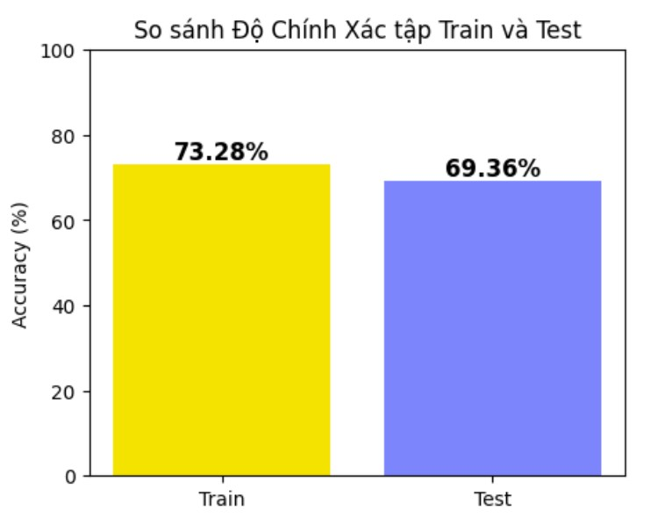
Hình 1: Kết quả so sánh của thử nghiệm 1.
- Kết quả này sẽ được dùng để so sánh với các thử nghiệm sau (sử dụng mạng CNN sâu hơn về cấu trúc cũng như sự kết hợp của các kỹ thuật tăng cường dữ liệu + mạng CNN cấu trúc sâu hơn) để cải thiện hiệu năng.

II. THỬ NGHIỆM 2:
- Thử nghiệm 2: Mô hình Deep CNN (Kiến trúc sâu tối ưu). Mục tiêu thử nghiệm: Cải thiện độ chính xác so với mô hình Baseline bằng cách tăng độ sâu của mạng (thêm nhiều lớp Convolutional) để học được các đặc trưng phức tạp hơn của khuôn mặt.

1. Các bước thực hiện
- Bước chuẩn bị và tiền xử lí dữ liệu giống thử nghiệm 1.
- Chuẩn bị dữ liệu: Sử dụng bộ dữ liệu RAF-DB đã được gán nhãn. Ảnh được chuẩn hóa về kích thước 100 × 100 pixel, định dạng màu RGB.
- Tiền xử lý: Chuyển đổi nhãn về dạng One-hot encoding cho 7 lớp cảm xúc (surprise, fear, disgust, happy, sad, angry, neutral). Chia dữ liệu thành tập huấn luyện (12,271 mẫu) và tập kiểm tra (3,068 mẫu).
Kiến trúc mô hình: Sử dụng mô hình Sequential gồm 2,749,767 tham số với các lớp sau:
Khối Convolutional 1: Gồm 02 lớp Conv2D liên tiếp với 32 bộ lọc (kích thước 3x3), hàm kích hoạt ReLU. Sau đó là lớp BatchNormalization để chuẩn hóa dữ liệu, MaxPooling2D (2x2) để giảm chiều dữ liệu và Dropout (0.25) để chống overfitting.
Khối Convolutional 2: Gồm 02 lớp Conv2D với 64 bộ lọc (3x3), kèm theo các lớp BatchNormalization, MaxPooling2D và Dropout (0.25) tương tự khối 1.
Khối Convolutional 3: Gồm 02 lớp Conv2D với 128 bộ lọc (3x3), kết hợp BatchNormalization, MaxPooling2D và Dropout (0.25). Việc dùng 128 bộ lọc ở tầng này giúp trích xuất các đặc trưng chi tiết và trừu tượng hơn.
Lớp Flatten: Chuyển đổi dữ liệu từ dạng tensor sang vector để làm đầu vào cho các lớp phía sau.
Khối Fully Connected: Sử dụng lớp Flatten để chuyển đổi đặc trưng không gian về vector 1D. Lớp Dense với 1024 nơ-ron giúp tổng hợp thông tin từ các tầng tích chập. Sử dụng Dropout với tỉ lệ cao (0.5) và BatchNormalization trước khi đưa ra lớp đầu ra.
Lớp đầu ra: Lớp Dense với 7 neuron và hàm kích hoạt Softmax.
Cấu hình huấn luyện:
Optimizer: Adam.
Loss function: Categorical Crossentropy.
Số lượng Epoch: 100 epochs.
Batch size: 512.
Cơ chế bổ trợ ReduceLROnPlateau : Tự động giảm tốc độ học (Learning
Rate) khi giá trị Loss trên tập validation không cải thiện.
ModelCheckpoint: Theo dõi và lưu lại trọng số mô hình tốt nhất dựa trên val_accuracy.

2. Kết quả đạt được
- Độ chính xác trên tập Train: 75.94% .
- Độ chính xác trên tập Test (Accuracy): 71.38%
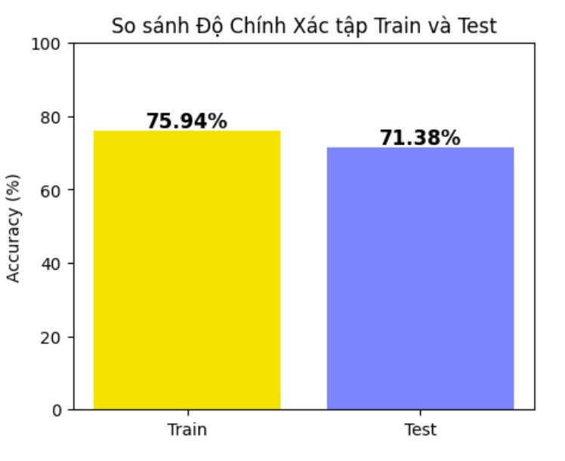
  - Kết quả so sánh độ chính xác
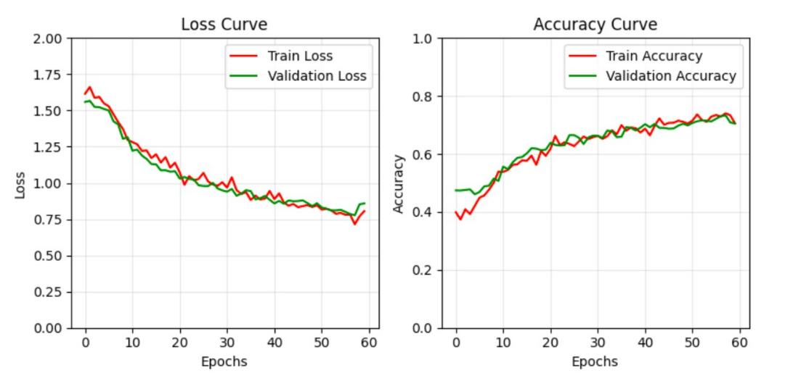
  - Đường đồ thị Loss và Accuracy.
Hình 2: Biểu đồ minh họa kết quả so sánh độ chính xác và đồ thị Loss và Accuracy
- Đánh giá: Mô hình cho thấy sự cải thiện rõ rệt về độ chính xác so với mô hình cơ bản.
- Việc sử dụng BatchNormalization ở mỗi khối giúp tốc độ hội tụ nhanh hơn và giảm thiểu hiện tượng biến mất gradient (vanishing gradient).
- Đường đồ thị Loss và Accuracy mượt mà hơn, cho thấy cấu hình Dropout 0.25 và 0.5 đã hoạt động hiệu quả trong việc kiểm soát hiện tượng quá khớp trên bộ dữ liệu RAF-DB.

III. THỬ NGHIỆM 3:
- Thử nghiệm 3 (CNN-Deep2): Dựa trên kiến trúc của Thử nghiệm 2, thử nghiệm này thực hiện một bước đột phá về độ sâu và độ rộng của mạng. Mục tiêu là tạo ra một mô hình "Heavy"(nặng) có khả năng học các đặc trưng cực kỳ chi tiết bằng cách gấp đôi số lượng filters ở tầng sâu và tích hợp chặt chẽ BatchNormalization để kiểm soát sự ổn định của một mạng lưới lớn.

1. Các bước thực hiện
- Bước chuẩn bị và tiền xử lí dữ liệu giống thử nghiệm 1 và 2.
Kiến trúc mô hình: Sử dụng mô hình Sequential gồm 10,127,815 tham số với các lớp sau:
Khối Convolutional 1 và 2: Sử dụng các lớp Conv2D với 32 và 64 filters. Sau mỗi lớp tích chập là một lớp BatchNormalization và MaxPooling2D (2x2).
Khối Convolutional 3: Nâng cấp lên 128 filters kèm chuẩn hóa.
Khối tích chập 4 (Khối đặc trưng sâu): Đây là điểm khác biệt cốt lõi khi sử dụng tới 512 filters (3x3), giúp mô hình ghi nhận các tổ hợp biểu cảm chi tiết nhất. Toàn bộ khối được chuẩn hóa bằng BatchNormalization.
Lớp Flatten: Chuyển đổi dữ liệu từ dạng tensor sang vector để làm đầu vào cho các lớp phía sau.
Khối Fully Connected:Khối kết nối đầy đủ (Fully Connected): Sau khi Flatten, dữ liệu được đưa vào lớp Dense với 512 nơ-ron. Sử dụng Dropout tỉ lệ 0.5 để kiểm soát hiện tượng quá khớp (overfitting) đối với lượng tham số lớn.
Lớp đầu ra: Lớp Dense với 7 neuron và hàm kích hoạt Softmax.
Cấu hình huấn luyện:
Optimizer: Adam.
Loss function: Categorical Crossentropy.
Số lượng Epoch: 100 epochs.
Batch size: 512.
Cơ chế bổ trợ ReduceLROnPlateau : Tự động giảm tốc độ học (Learning
Rate) khi giá trị Loss trên tập validation không cải thiện.
ModelCheckpoint: Theo dõi và lưu lại trọng số mô hình tốt nhất dựa trên val_accuracy.

2. Kết quả đạt được
- Độ chính xác trên tập Train: 73.28% .
- Độ chính xác trên tập Test (Accuracy): 69.36%
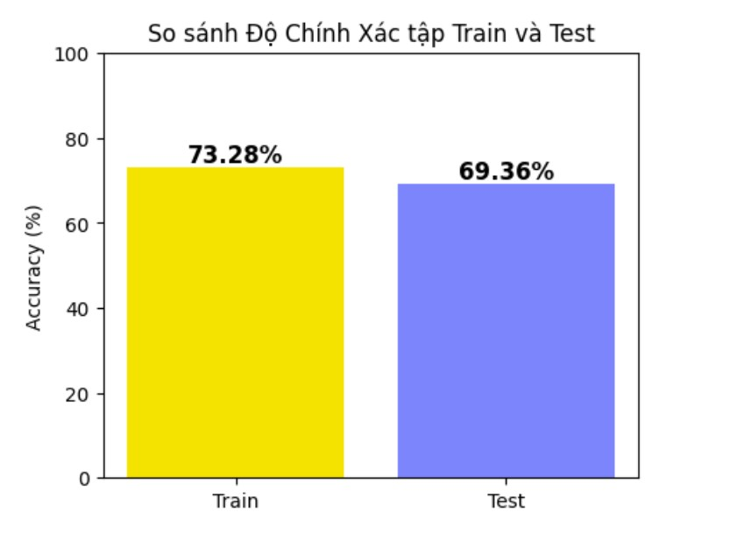
Hình 3: Kết quả so sánh của thử nghiệm 3.
- Việc bổ sung BatchNormalization sau mỗi lớp Conv2D làm cho mô hình phức tạp gồm 10 triệu tham số này và kém hiệu quả trong quá trình huấn luyện và đạt hiệu suất khá kém so với Thử nghiệm 2.

VI. THỬ NGHIỆM 4:
- Thử nghiệm 4 (CNN-Deep3): Để khắc phục hiện tượng quá khớp (overfitting) thường gặp ở các mạng nơ-ron lớn và tăng cường khả năng phân loại sâu, thử nghiệm này áp dụng hai cải tiến quan trọng: tích hợp L2 Regularization vào các lớp tích chập có mật độ tham số cao và mở rộng Kiến trúc phân loại (Classification Head) với hai lớp Dense liên tiếp. Việc này giúp mô hình vừa học được các đặc trưng phức tạp vừa duy trì được tính tổng quát hóa trên tập dữ liệu kiểm tra.

1. Các bước thực hiện
- Bước chuẩn bị và tiền xử lí dữ liệu giống thử nghiệm 1, 2 và 3.
Kiến trúc mô hình: Sử dụng mô hình Sequential gồm 8,036,423 tham số với các lớp sau:
Khối Convolutional 1, 2, 3: Mỗi khối gồm 02 lớp Conv2D liên tiếp (số filters tăng dần 32 -> 64 -> 128), kèm theo BatchNormalization, MaxPooling2D và Dropout(0.25).
Lớp Flatten: Chuyển đổi dữ liệu từ dạng tensor sang vector để làm đầu vào cho các lớp phía sau.
Khối Fully Connected: Lớp Dense 1: 1024 units, sử dụng kernel_regularizer=l2(0.01). Lớp Dense 2: 512 units, sử dụng kernel_regularizer=l2(0.01).
Lớp đầu ra: Lớp Dense với 7 neuron và hàm kích hoạt Softmax.
Cấu hình huấn luyện:
Optimizer: Adam.
Loss function: Categorical Crossentropy.
Số lượng Epoch: 100 epochs.
Batch size: 512.
Cơ chế bổ trợ ReduceLROnPlateau : Tự động giảm tốc độ học (Learning
Rate) khi giá trị Loss trên tập validation không cải thiện.
ModelCheckpoint: Theo dõi và lưu lại trọng số mô hình tốt nhất dựa trên val_accuracy.

2. Kết quả đạt được
- Độ chính xác trên tập Train: 92.45% .
- Độ chính xác trên tập Test (Accuracy): 77.31%
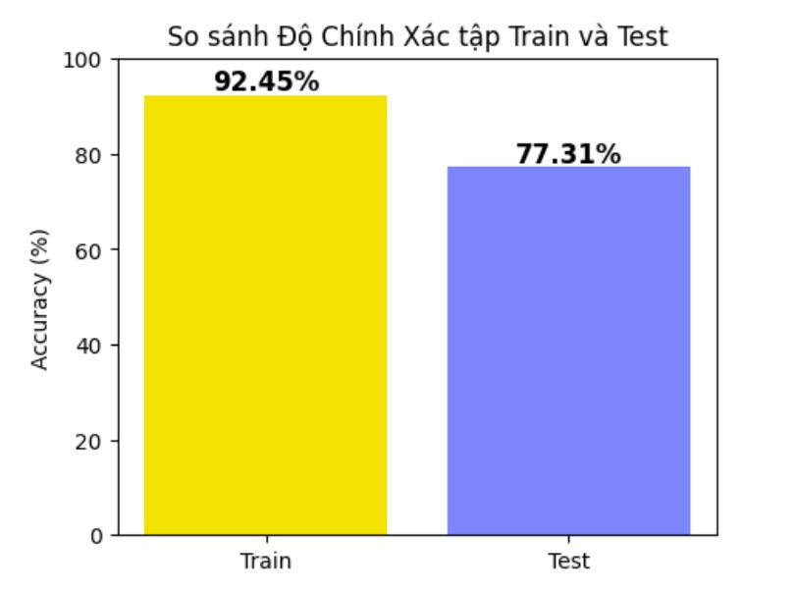
  - Kết quả so sánh độ chính xác
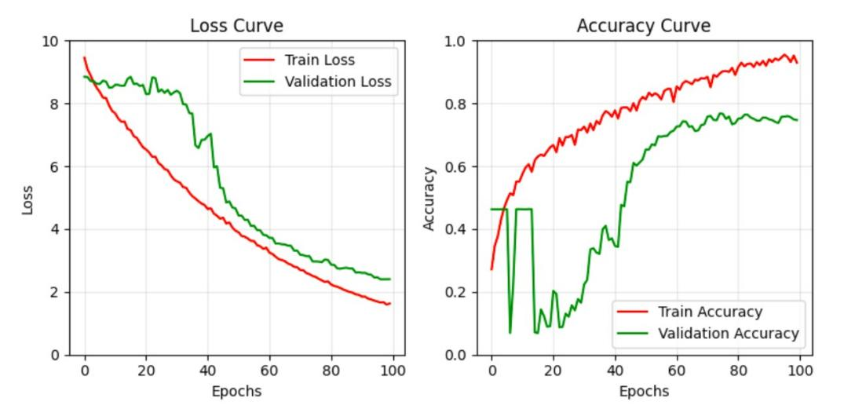
  - Đường đồ thị Loss và Accuracy.
Hình 4: Biểu đồ minh họa kết quả so sánh độ chính xác và đồ thị Loss và Accuracy
- Mô hình đạt độ chính xác cao nhất trong số 4 thử nghiệm đầu tiên, cho thấy cấu trúc "Deep 3"với phần đầu phân loại sâu hơn hoạt động rất hiệu quả.
- Việc sử dụng L2 Regularization và Dropout cao (0.5) ở lớp Dense đã giúp đường đồ thị Loss và Accuracy mượt mà hơn. - Tuy nhiên, vẫn tồn tại khoảng cách giữa độ chính xác tập Train (92%) và Test (77%), cho thấy mô hình vẫn còn hiện tượng overfitting nhẹ, cần các kỹ thuật mạnh hơn như tăng cường dữ liệu (Data Augmentation) ở các thử nghiệm sau.

V. THỬ NGHIỆM 5:
- Thử nghiệm 5 (CNN - DEEP 3 - AUGMENTATION): Mục tiêu thử nghiệm Mặc dù kiến trúc Deep 3 ở thử nghiệm 4 đã cho kết quả tốt, nhưng vẫn tồn tại khoảng cách khá lớn giữa độ chính xác tập huấn luyện và tập kiểm tra (Overfitting). Mục tiêu của thử nghiệm này là áp dụng kỹ thuật Data Augmentation để làm phong phú dữ liệu huấn luyện, giúp mô hình học được các đặc trưng mang tính tổng quát hơn và giảm thiểu việc "học vẹt"trên các mẫu ảnh cố định.

1. Các bước thực hiện
- Bước chuẩn bị và tiền xử lí dữ liệu giống thử nghiệm 1, 2 và 3.
- Thêm phần Tiền xử lý nâng cao (Data Augmentation): Sử dụng lớp ImageDataGenerator của Keras để biến đổi ảnh ngẫu nhiên trong mỗi lần lặp (iteration) huấn luyện với các thông số:
rotation_range=15: Xoay ảnh ngẫu nhiên trong khoảng 15 độ
width_shift_range và height_shift_range=0.1: Dịch chuyển ảnh theo chiều ngang và dọc 10%.
shear_range=0.15 và zoom_range=0.15: Thực hiện phép cắt nghiêng và phóng to/thu nhỏ ảnh. horizontal_flip=True: Lật ảnh theo chiều ngang ngẫu nhiên.
rescale=1./255: Chuẩn hóa giá trị pixel về đoạn [0, 1]. Bước này tương tự các thử nghiệm trước đó về chuẩn hóa giá trị pixel.
Kiến trúc mô hình: Giữ nguyên kiến trúc Deep 3 (khoảng 8,036,423 tham số) bao gồm 4 khối tích chập sâu và phần đầu phân loại (Classification Head) có sử dụng L2 Regularization để đảm bảo tính khách quan khi so sánh với thử nghiệm 4. Cấu hình huấn luyện:
Optimizer: Adam.
Loss function: Categorical Crossentropy.
Số lượng Epoch: 200 epochs.
Batch size: 512.
Cơ chế bổ trợ ReduceLROnPlateau : Tự động giảm tốc độ học (Learning
Rate) khi giá trị Loss trên tập validation không cải thiện.
ModelCheckpoint: Theo dõi và lưu lại trọng số mô hình tốt nhất dựa trên val_accuracy.

2. Kết quả đạt được
- Độ chính xác trên tập Train: 84.35% .
- Độ chính xác trên tập Test (Accuracy): 81.94%

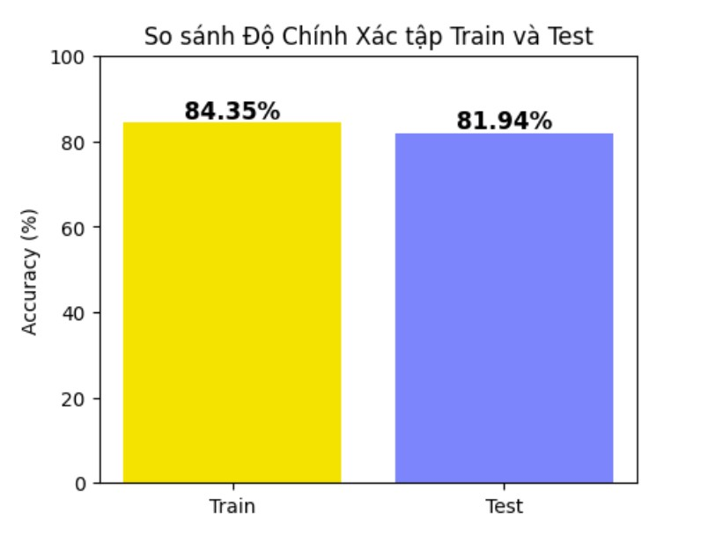
  - Kết quả so sánh độ chính xác
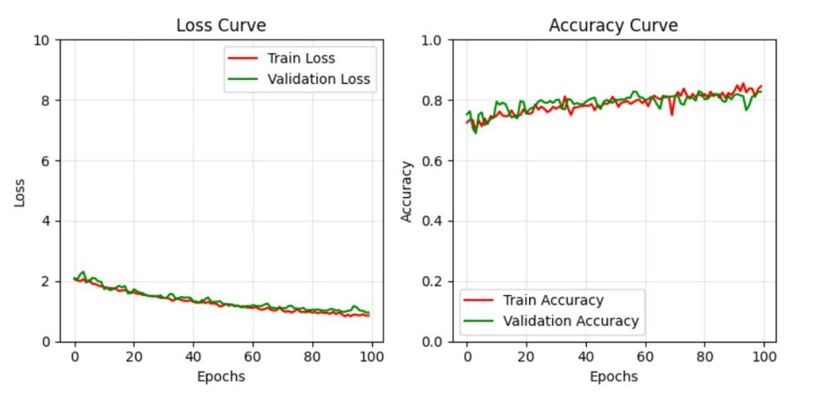
  - Đường đồ thị Loss và Accuracy.
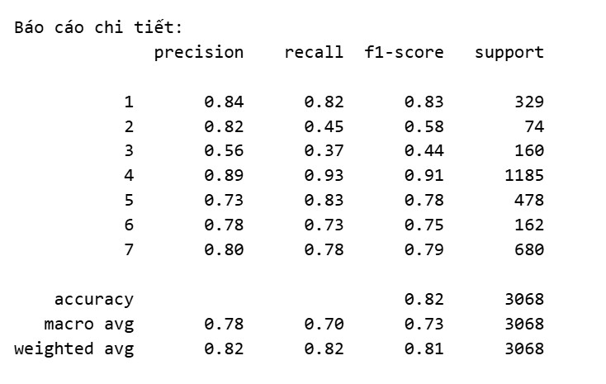
19
  - Bảng đánh giá của từng nhãn cảm xúc.
Nhận xét:
- Kết quả cho thấy sự cải thiện vượt bậc về độ chính xác (tăng hơn 5.6% so với thử nghiệm 4 không có Augmentation).
- Đường đồ thị Loss và Accuracy hội tụ ổn định hơn, khoảng cách giữa đường Train và Validation thu hẹp đáng kể, chứng tỏ Data Augmentation cực kỳ hiệu quả trong việc kiểm soát Overfitting đối với dữ liệu thực tế (In-the-wild) của RAF-DB.
- Mô hình nhận diện rất tốt các lớp có dữ liệu lớn như "Happy"(F1-score 0.91) nhưng vẫn gặp khó khăn ở các lớp thiểu số như "Fear"(F1-score 0.58) do sự mất cân bằng dữ liệu gốc.

VI. THỬ NGHIỆM 6:
- Thử nghiệm 6 (CNN - DEEP 3 - AUGMENTATION - BALANCED): Mục tiêu thử nghiệm Trong bộ dữ liệu RAF-DB, số lượng mẫu giữa các lớp cảm xúc có sự chênh lệch rất lớn (ví dụ: lớp "Happy"có hơn 4.000 mẫu trong khi lớp "Fear"chỉ có gần 300 mẫu). Điều này dẫn đến việc mô hình có xu hướng thiên kiến (bias), nhận diện rất tốt các lớp phổ biến nhưng lại kém ở các lớp ít dữ liệu. Thử nghiệm này áp dụng kỹ thuật Class Weights để cân bằng tầm quan trọng của các lớp trong quá trình tính toán hàm mất mát
(Loss function).

1. Các bước thực hiện
- Chuẩn bị dữ liệu và Augmentation: Kế thừa toàn bộ cấu hình tăng cường dữ liệu từ Thử nghiệm 5 (xoay, dịch chuyển, lật ảnh).
- Xử lý mất cân bằng (Balancing): Bằng các tính trọng số Class Weights:
Sử dụng thư viện Scikit-learn (class_weight.compute_class_weight) để tính toán trọng số cho 7 lớp cảm xúc dựa trên số lượng mẫu thực tế.
Các lớp có ít mẫu (như Fear, Disgust) sẽ được gán trọng số cao hơn, buộc mô hình phải "tập trung"học các đặc trưng của những lớp này kỹ hơn.
- Kiến trúc mô hình: Giữ nguyên kiến trúc Deep 3 (khoảng 8,036,423 tham số) bao gồm 4 khối tích chập sâu và phần đầu phân loại (Classification Head) có sử dụng L2 Regularization để đảm bảo tính khách quan khi so sánh với thử nghiệm 4 và 5. Cấu hình huấn luyện:
Optimizer: Adam.
Loss function: Categorical Crossentropy.
Số lượng Epoch: 200 epochs.
Batch size: 512.
Cơ chế bổ trợ ReduceLROnPlateau : Tự động giảm tốc độ học (Learning
Rate) khi giá trị Loss trên tập validation không cải thiện.
ModelCheckpoint: Theo dõi và lưu lại trọng số mô hình tốt nhất dựa trên val_accuracy. class_weight: Tích hợp tham số class_weight vào hàm model.fit().
20

2. Kết quả đạt được
- Độ chính xác tập Test (Accuracy): Đạt 79.79% (giảm nhẹ so với thực nghiệm số 5).
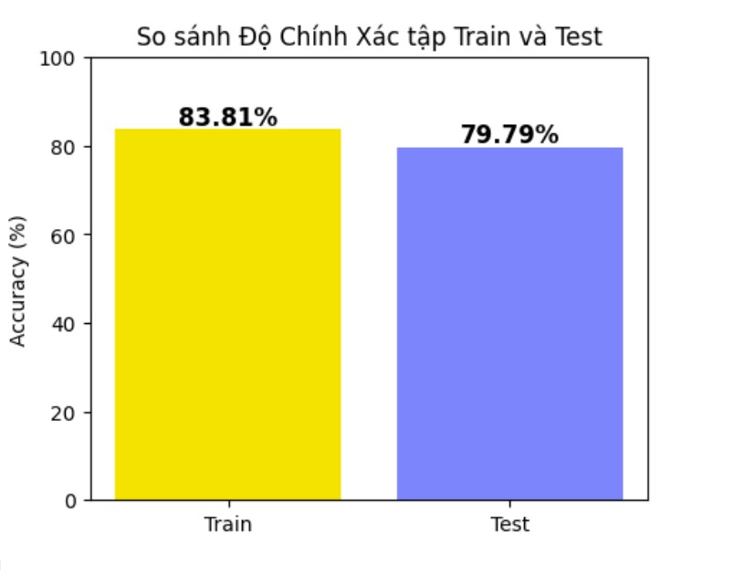
- Kết quả so sánh độ chính xác
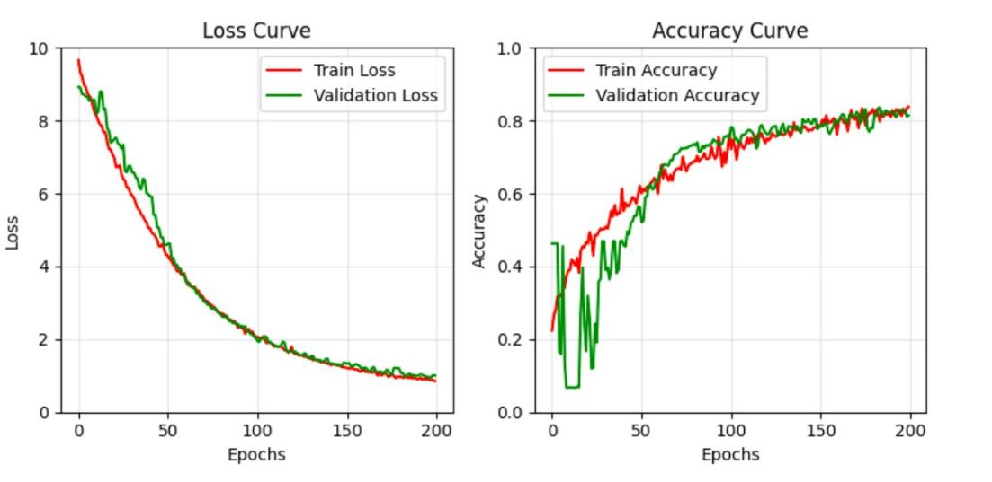
- Đường đồ thị Loss và Accuracy.
Hình 6: Biểu đồ minh họa kết quả so sánh độ chính xác, đồ thị Loss và Accuracy và bảng
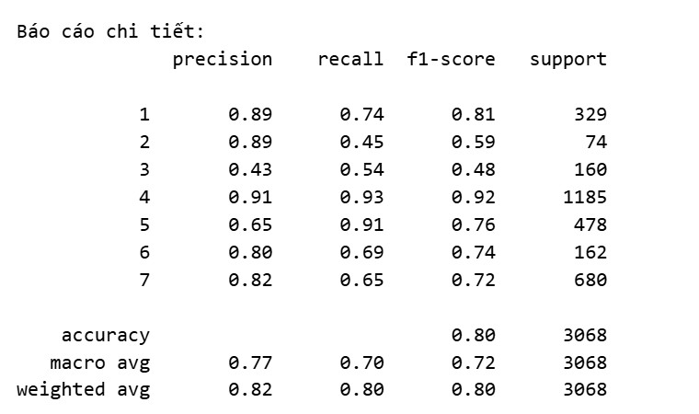
22
- Bảng đánh giá các nhãn cảm xúc.
Nhận xét:
- Cải thiện trên các lớp thiểu số: Lớp Fear (Sợ hãi): Chỉ số F1-score tăng từ 0.58 lên 0.59. Lớp Disgust (Ghê tởm): Chỉ số F1-score tăng từ 0.44 lên 0.48.
- Độ chính xác tổng thể (Accuracy) giảm nhẹ, cũng khả năng nhận diện các cảm xúc khó chưa được cải thiện rõ rệt.
- Mô hình chưa cải thiện nhiều về sự cân bằng , chưa giảm thiểu rõ rệt tình trạng dự đoán nhầm các cảm xúc hiếm thành cảm xúc phổ biến. Đây là phiên bản mô hình hoàn thiện nhất về mặt kỹ thuật, còn về hiệu suất của nó thì vẫn thua mô hình ở thực nghiệm số 5.

VII. CHỌN 3 THỬ NGHIỆM ĐỂ TRIỂN KHAI:

1. Lưu ý quan trọng :
- Lưu ý về quy trình đánh giá: Để đảm bảo tính khách quan và nhất quán trong việc so sánh hiệu năng, sau khi hoàn tất huấn luyện cho từng thực nghiệm, nhóm đã tiến hành một bước Đánh giá tổng thể tập trung (sử dụng file Evaluation_Best_Model.ipynb). - Mục đích: Đánh giá lại tất cả các mô hình trên cùng một bộ dữ liệu (Train và Test) trong cùng một điều kiện môi trường để thu được các chỉ số đo lường đồng nhất (Accuracy, F1-Score, Inference Time).
- Giải thích về số liệu: Các con số trong bảng so sánh dưới đây được trích xuất từ quá trình đánh giá lại này. Điều này giúp giải thích tại sao một số chỉ số (như độ chính xác 100% trên tập huấn luyện của mô hình Deep 2) có thể khác biệt so với nhật ký huấn luyện (training logs) thông thường, đồng thời giúp nhóm nhận diện rõ ràng hiện tượng Overfitting để đưa ra quyết định chọn mô hình cuối cùng chính xác nhất.

2. Bảng so sánh tổng hợp kết quả :
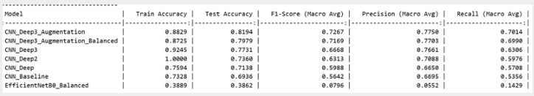
Hình 7: Kết quả so sánh của 6 thử nghiệm .

3. Biểu đồ so sánh tổng hợp kết quả :
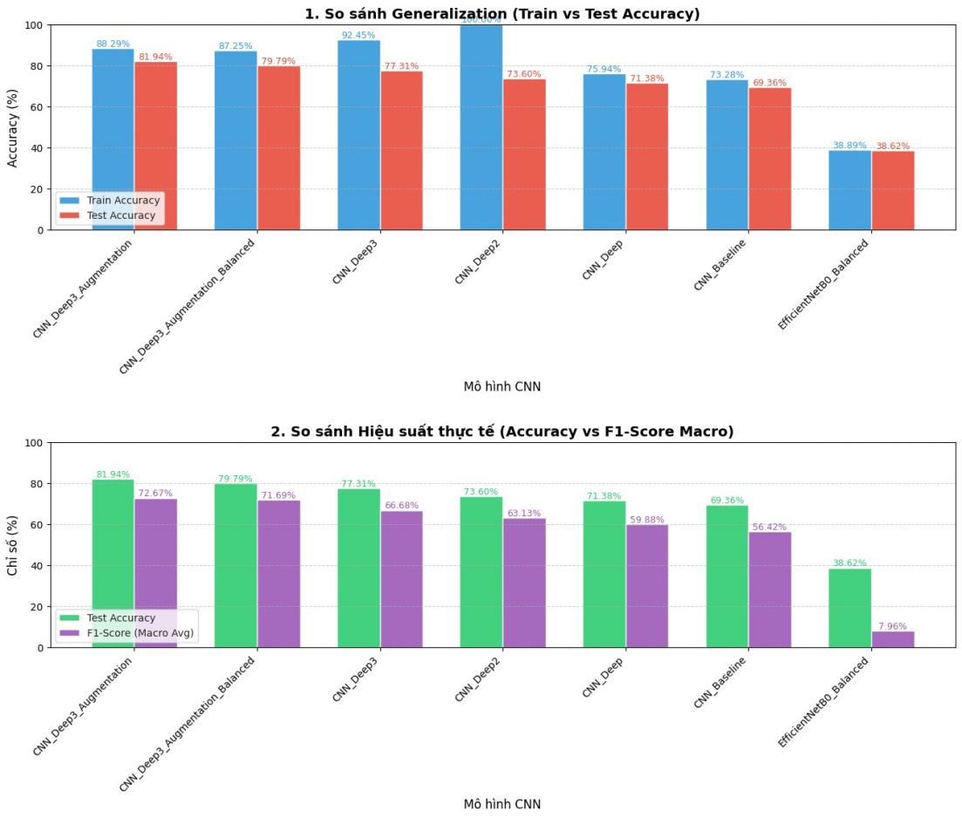
Hình 8: Kết quả biểu đồ so sánh của 6 thử nghiệm .

4. Phân tích so sánh để chọn ba mô hình lý tưởng nhất :
Dựa trên việc đánh giá tổng thể 1 lần nữa trên tập train và tập test của 6 thực nghiệm cùng một lúc , nhóm em rút ra các phân tích sau:
- CNN_Baseline và CNN_Deep (Thực nghiệm số 1, Thực nghiệm số 2): Độ chính xác còn thấp (dưới 72%), mô hình quá đơn giản nên chưa trích xuất được các đặc trưng phức tạp của khuôn mặt trong môi trường thực tế (In-the-wild).
- CNN_Deep2 (Thực nghiệm số 3): Đây là trường hợp điển hình của Overfitting. Mặc dù Train Accuracy đạt mức tuyệt đối 100%, nhưng Test Accuracy chỉ đạt 73.6%. Điều này cho thấy mô hình chỉ đang "học thuộc lòng"dữ liệu cũ mà không có khả năng nhận diện dữ liệu mới, do đó hoàn toàn không phù hợp để làm sản phẩm.
- EfficientNetB0 (Đây là thực nghiệm khá tệ nên nhóm em chỉ tham khảo và không viết vào báo cáo): Kết quả đạt được rất thấp ( 38%), cho thấy các kiến trúc Transfer Learning lớn có thể gặp khó khăn trong việc hội tụ trên tập dữ liệu đặc thù và độ phân giải thấp như RAF-DB nếu không được tinh chỉnh (fine-tuning) kỹ lưỡng. - Mô hình CNN_Deep3 (Thử nghiệm 4): Đại diện cho sự thành công trong việc thiết kế kiến trúc mạng sâu. Đây là nền tảng vững chắc về mặt cấu trúc nơ-ron trước khi áp dụng các kỹ thuật xử lý dữ liệu phức tạp.
- Mô hình CNN_Deep3_Augmentation (Thử nghiệm 5): Đây là mô hình đạt độ chính xác cao nhất (81.94%). Nó minh chứng cho sức mạnh của kỹ thuật Data Augmentation trong việc giúp mô hình tổng quát hóa và vượt qua rào cản Overfitting.
- Mô hình CNN_Deep3_Augmentation_Balanced (Thử nghiệm 6): Mặc dù độ chính xác tổng thể thấp hơn một chút so với mô hình Augmentation thuần túy, nhưng đây là mô hình công bằng nhất. Nó giúp cải thiện khả năng nhận diện các lớp cảm xúc thiểu số (như Sợ hãi, Ghê tởm) dù chỉ cải thiện được một chút tính công bằng cho các lớp thiểu số, nhưng có thể đảm bảo ứng dụng hoạt động ổn định trên mọi biểu cảm.

5. Kết luận chọn mô hình sản phẩm
- Nhóm quyết định chọn 3 mô hình sau để triển khai thành sản phẩm ứng dụng thực tế :
Mô hình CNN_Deep3 (Thử nghiệm 4)
Mô hình CNN_Deep3_Augmentation (Thử nghiệm 5)
Mô hình CNN_Deep3_Augmentation_Balanced (Thử nghiệm 6)

PHẦN IV: KẾT QUẢ SẢN PHẨM

I. GIAO DIỆN SẢN PHẨM:
- Sau khi nhóm đã chọn được 3 mô hình để triển khai ra thành sản phẩm , nhóm cũng quyết định chọn ra kiến trúc Client-Server , cũng như là chạy trên local host phù hợp với chi phí . Dễ dàng mô phỏng một phần thực tế cũng như mường tượng luồng sản phẩm hoạt động trong thực tế.
- Giao diện người dùng được xây dựng bằng thư viện Streamlit, tập trung vào tính tương tác cao và dễ sử dụng. Hệ thống sẽ gồm 3 chức năng chính như sau :

1. Phân tích ảnh tĩnh (Static Image):
- Đây là chức năng cơ bản nhất trong bài toán , nhóm xây dựng chức năng chức năng này gồm phân tích các trạng thái cảm xúc của tất cả khuôn mặt có trong một bức ảnh đơn lẻ.
- Các loại tệp hỗ trợ là các định dạng ảnh phổ biến như JPG, JPEG, PNG, ... - Quy trình hoạt động của chức năng :
  - Giải mã (Decoding): Dữ liệu nhị phân từ tệp tải lên được chuyển thành ma trận pixel thông qua hàm cv2.imdecode.
  - Phát hiện khuôn mặt (Face Detection): Sử dụng mô hình YOLOv11n-face để quét toàn bộ ảnh. Kết quả trả về là các tọa độ Bounding Box (x₁,y₁,x₂,y₂) của từng khuôn mặt tìm thấy.
  - Cắt vùng ảnh (Cropping): Hệ thống trích xuất vùng ảnh tương ứng với từng khuôn mặt để loại bỏ nhiễu từ bối cảnh xung quanh.
  - Tiền xử lý chuyên sâu (Preprocessing): Resize: Đưa vùng ảnh mặt về kích thước chuẩn 100 × 100 pixel để khớp với đầu vào của mạng CNN. Chuẩn hóa (Normalization): Chia giá trị pixel cho 255.0 để đưa về đoạn [0,1], giúp mô hình hội tụ nhanh và chính xác hơn. Mở rộng chiều (Expand Dims): Thêm chiều batch để tạo thành Tensor dạng (1,100,100,3)
  - Dự đoán (Inference): Đưa Tensor vào mô hình CNN đã chọn. Hàm Softmax ở tầng cuối sẽ xuất ra xác suất cho 7 lớp cảm xúc
- Đầu ra output gồm:
  - Dữ liệu (JSON): Danh sách các khuôn mặt gồm: tên cảm xúc, độ tự tin (Confidence) và tọa độ khung
  - Hình ảnh trực quan: Ảnh gốc được vẽ thêm khung màu xanh và nhãn chữ (ví dụ: "Happy 0.95").

2. Xử lý Video File:
- Tiếp theo là chức năng về nhận diện và theo dõi cảm xúc liên tục theo thời gian từ tệp video. Tệp hỗ trợ các định dạng video như MP4, AVI,... - Quy trình hoạt động của chức năng :
  - Khởi tạo: Server sử dụng cv2.VideoCapture để đọc từng khung hình (frame) và cv2.VideoWriter để chuẩn bị ghi tệp kết quả.
  - Vòng lặp khung hình (Frame-by-frame loop): Với mỗi giây của video (ví dụ 30 fps), hệ thống lặp lại quy trình của "Ảnh tĩnh"cho từng khung hình đơn lẻ.
  - Tổng hợp: Các khung hình sau khi được vẽ Bounding Box và nhãn cảm xúc sẽ được ghép lại thành một luồng video mới.
- Đầu ra (Output): Một tệp Video MP4 đã xử lý. Khi xem, người dùng sẽ thấy các khung nhận diện cảm xúc bám theo chuyển động của khuôn mặt trong video

3. Webcam Trực tiếp (Live Webcam):
- Nhóm xây dựng chức năng này để phân tích cảm xúc thời gian thực thông qua camera của thiết bị người dùng.
- Cơ chế hoạt động: Để tránh độ trễ mạng (Network Latency), chức năng này chạy Offline (Local) ngay tại trình duyệt của người dùng thông qua thư viện streamlit_webrtc. - Quy trình hoạt động của chức năng :
  - WebRTC Stream: Trình duyệt yêu cầu quyền truy cập camera và truyền luồng video vào lớp VideoProcessor
  - Xử lý tại máy trạm: Thay vì gửi ảnh lên Server, Streamlit sẽ gọi trực tiếp mô hình YOLO và CNN đã được tải sẵn vào bộ nhớ (RAM) của máy người dùng
  - Tối ưu hóa: Do chạy thời gian thực, các bước tiền xử lý (Resize, Normalize) được thực hiện cực nhanh để đảm bảo số khung hình trên giây (FPS) không bị giật lag
- Đầu ra (Output): Luồng video trực tiếp trên màn hình với các thông tin cảm xúc được cập nhật liên tục mỗi khi khuôn mặt thay đổi biểu cảm.

II. ENDPOINT:
- Hệ thống Backend đóng vai trò cực kì quan trọng trong việc xử lý tập trung, nhóm sử dụng framework FastAPI để cung cấp các dịch vụ nhận diện thông qua giao thức HTTP. Cốt lõi của phần này nằm ở việc điều phối luồng dữ liệu giữa hai mô hình AI khác nhau: YOLOv11 (để định vị) và CNN (để phân loại). Qua đó, tạo thành một sản phẩm hoàn chỉnh để triển khai thực tế.

1. Endpoint xử lý ảnh tĩnh: /predict (POST)
- Đây là endpoint quan trọng nhất, thực hiện quy trình nhận diện phức tạp trên từng bức ảnh.
- Tham số đầu vào (Input):
  - file: Tệp tin ảnh dưới dạng luồng nhị phân (Binary Stream).
  - cnn_model_name: Chuỗi ký tự xác định mô hình CNN cụ thể sẽ dùng (cho phép linh hoạt thay đổi giữa các phiên bản mô hình đã huấn luyện)
  - yolo_conf: Ngưỡng độ tự tin của mô hình YOLO để lọc bỏ các vùng không phải mặt.
- Quy trình xử lý:
  - Decoding: Sử dụng numpy.frombuffer và cv2.imdecode để chuyển đổi luồng nhị phân thành ma trận điểm ảnh (Array) mà OpenCV có thể hiểu được.
  - Inference Layer 1 (YOLO): Chạy mô hình YOLO trên toàn bộ ảnh để lấy danh sách các tọa độ khuôn mặt.
  - Local Image Processing: Với mỗi khuôn mặt tìm được: Normalization: Chuyển đổi kiểu dữ liệu sang float32 và chia cho 255.0 để đưa giá trị pixel về đoạn
[0,1]. Resizing: Ép kích thước về đúng chuẩn 100 × 100 pixel. Dimension Expansion: Sử dụng np.expand_dims để thêm chiều Batch, chuyển Tensor từ (100,100,3) thành (1,100,100,3) nhằm tương thích với lớp Input của Keras.
  - Inference Layer 2 (CNN): Đưa Tensor qua mạng CNN để thu được vector xác suất của 7 lớp cảm xúc thông qua hàm kích hoạt Softmax
- Dữ liệu đầu ra (Output):
  - Một đối tượng JSON chứa: Danh sách detected_faces (gồm tên cảm xúc, độ tự tin, tọa độ khung), số lượng mặt tìm thấy và tên mô hình đã sử dụng.
  - Trường image: Chứa mảng pixel của ảnh đã được "vẽ"thêm khung và nhãn để hiển thị trực tiếp lên Frontend.

2. Endpoint xử lý video: /predict_video (POST)
- Endpoint này giải quyết bài toán xử lý dữ liệu lớn và tuần tự như là xử lý video. Tham số đầu vào: Tương tự như ảnh tĩnh nhưng nhận tệp tin có định dạng video (MP4, AVI). - Quy trình xử lý:
  - Buffer Storage: Lưu tệp video vào bộ nhớ tạm để khởi tạo đối tượng cv2.VideoCapture.
  - Metadata Extraction: Trích xuất các thông số kỹ thuật của video gốc như: Chiều rộng, chiều cao và chỉ số khung hình trên giây (FPS).
  - Frame-by-Frame Pipeline: Hệ thống thực hiện một vòng lặp quét qua từng khung hình của video. Tại mỗi khung hình, quy trình nhận diện (YOLO + CNN) được lặp lại tương tự như ở endpoint /predict
  - Re-encoding: Sử dụng bộ giải mã mp4v (FourCC) để ghi lại các khung hình đã xử lý vào một tệp đầu ra mới
- Dữ liệu đầu ra: Trả về một FileResponse chứa tệp video đã được gán nhãn cảm xúc hoàn chỉnh, cho phép trình duyệt tải xuống hoặc phát trực tiếp.

III. DEMO SẢN PHẨM:

1. Cài đặt thư viện:
- Mở Terminal và cài đặt danh sách thư viện từ file requirements.txt:

Khởi chạy Backend (FastAPI)
Sau đó chạy câu lệnh này để khởi chạy , cần phải chạy cái này trước:
Hãy di chuyển qua thư mục app trước bằng lệnh cd app

Khởi chạy Frontend (Streamlit)
Mở một Terminal mới (không tắt cái cũ) và chạy:
Hãy di chuyển qua thư mục templates trước bằng lệnh cd templates
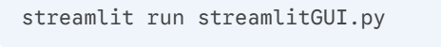

Màn hình sản phẩm
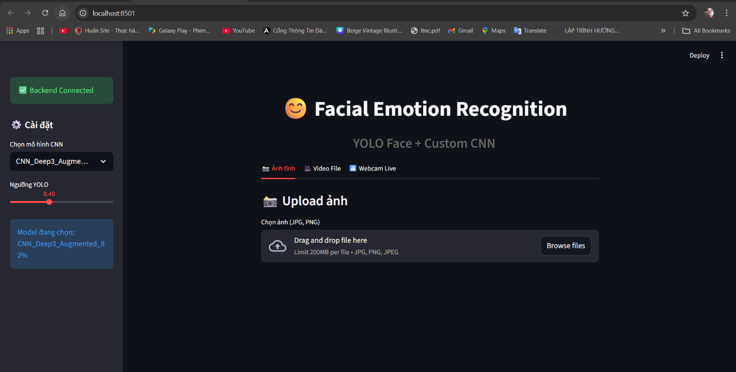

Lựa chọn mô hình:

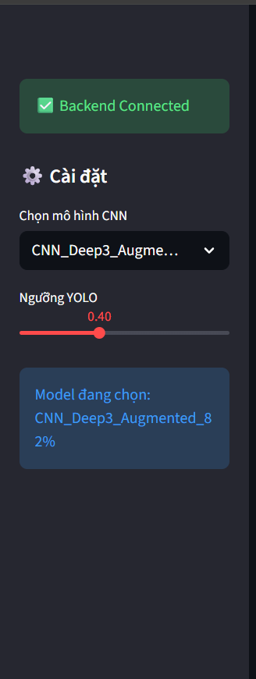

Demo ảnh tĩnh:
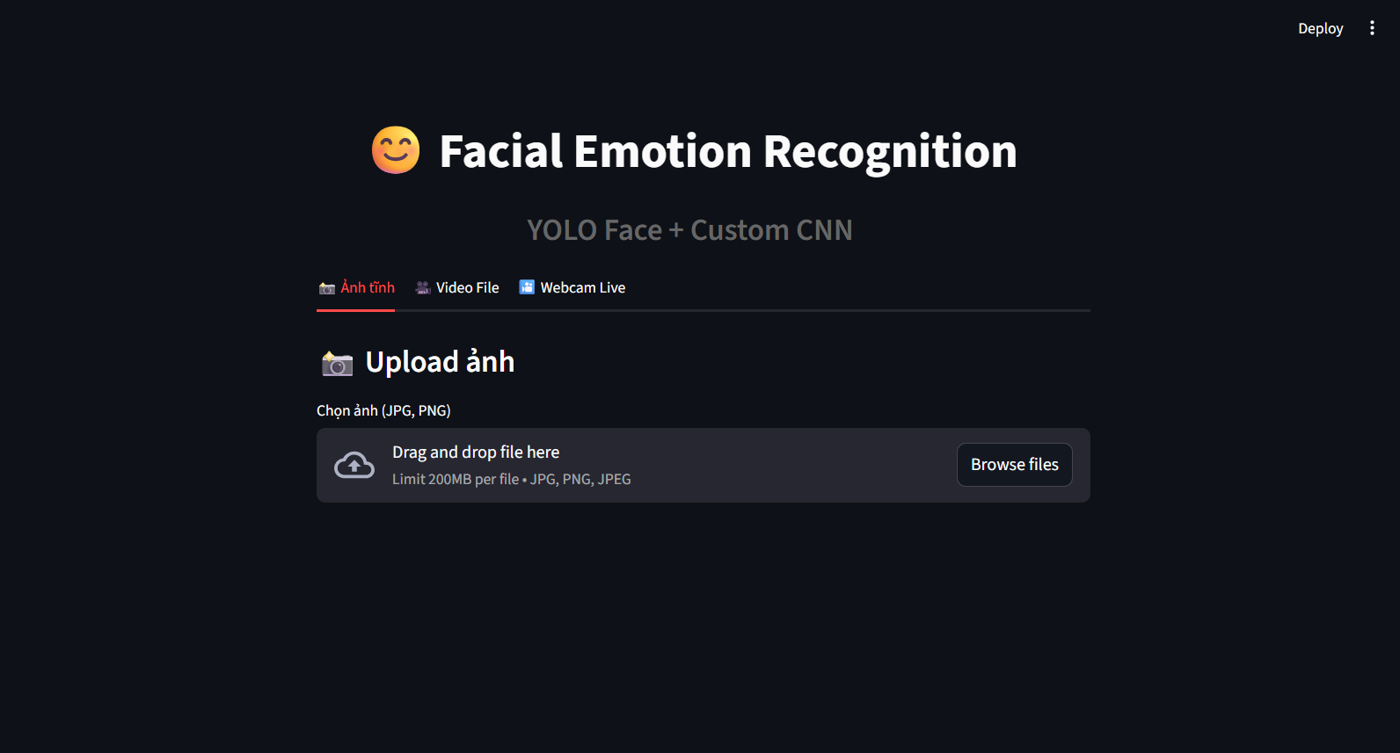

- Ảnh gốc:
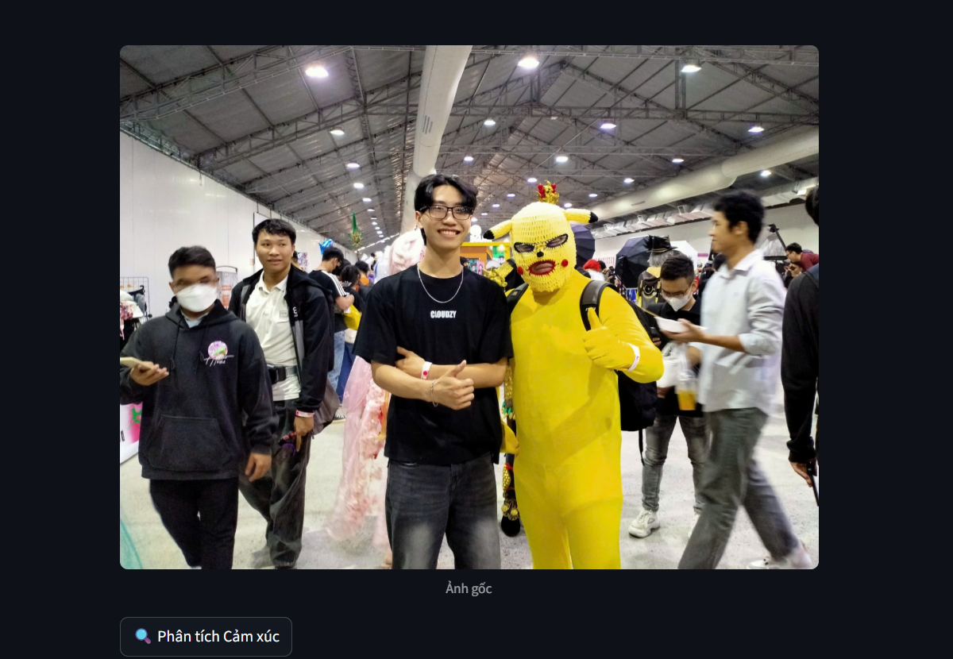

- Kết quả ảnh:
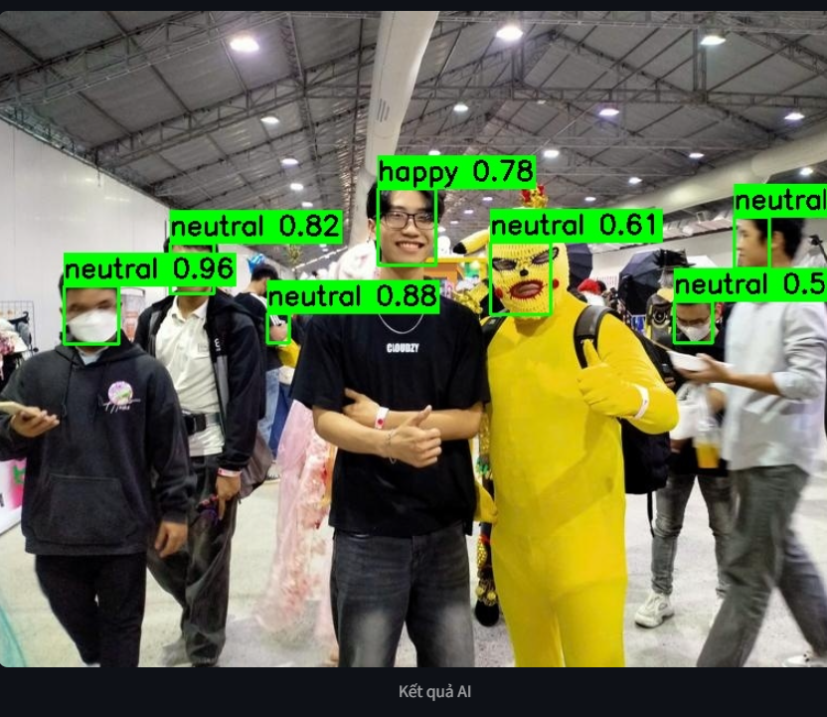

- Up ảnh với số lượng người nhiều:
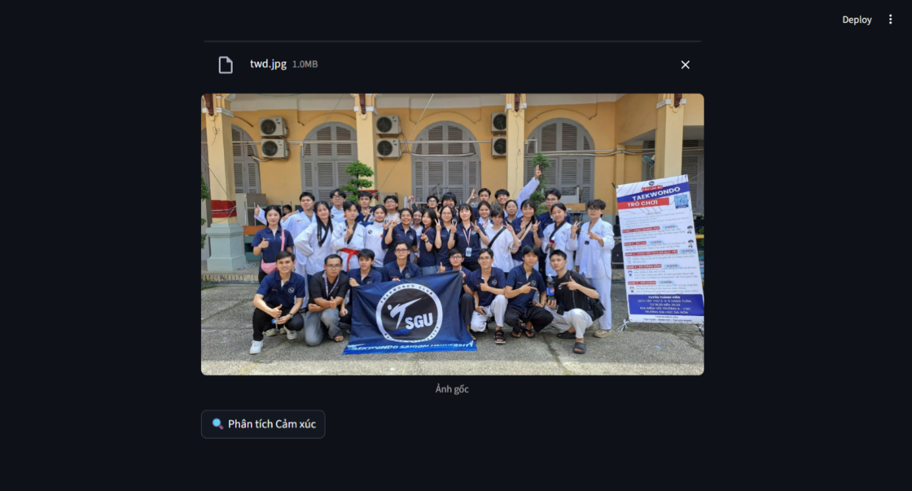
- Kết quả có thể nhận diện được số lượng lớn khuôn mặt nhưng không rõ hết cảm xúc:

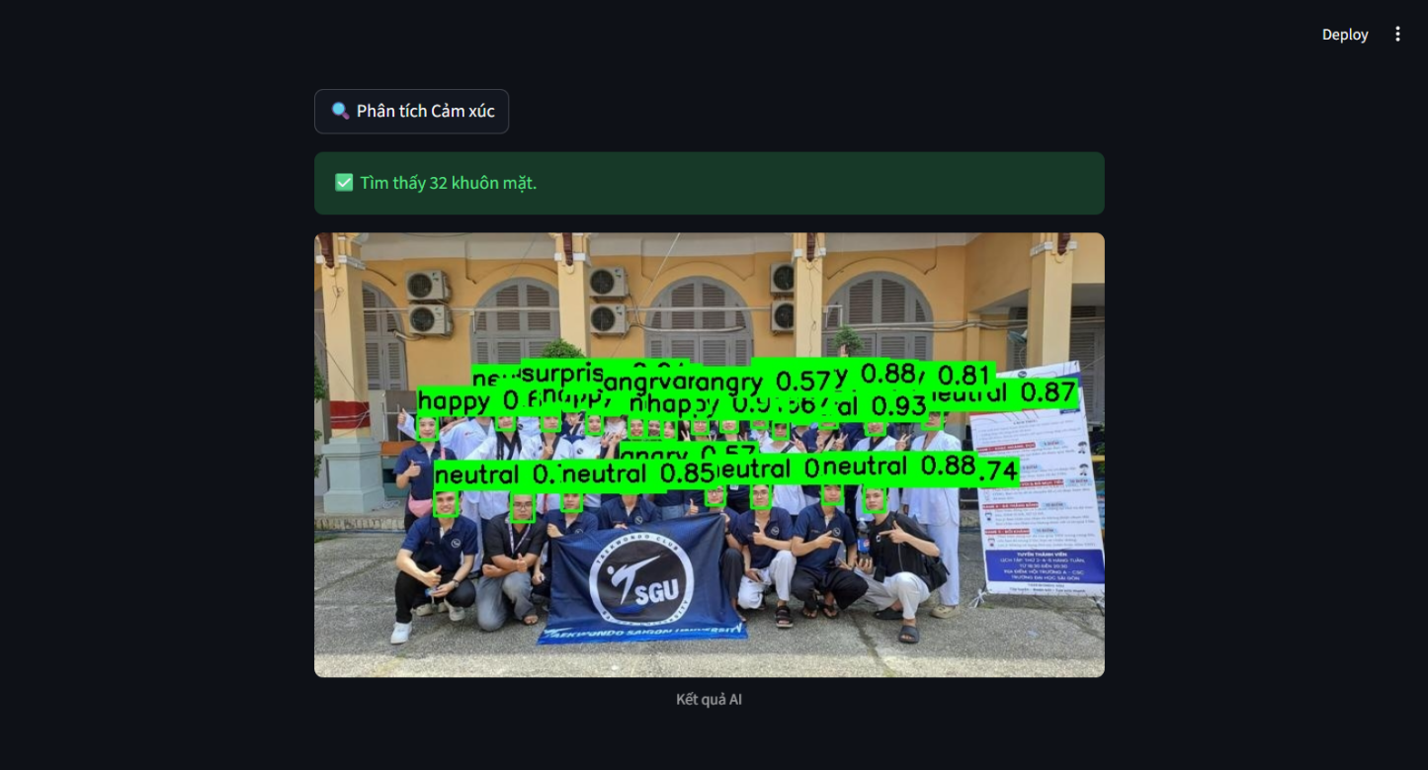

Demo Video: Up video lên và tải video đã qua xử lí về
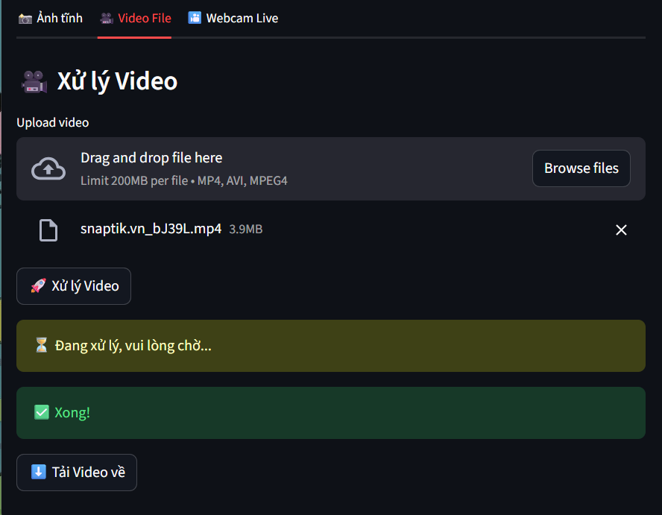
- Kết quả: Nhận diện được biểu cảm người trong video và khuôn mặt của người di chuyển qua lại

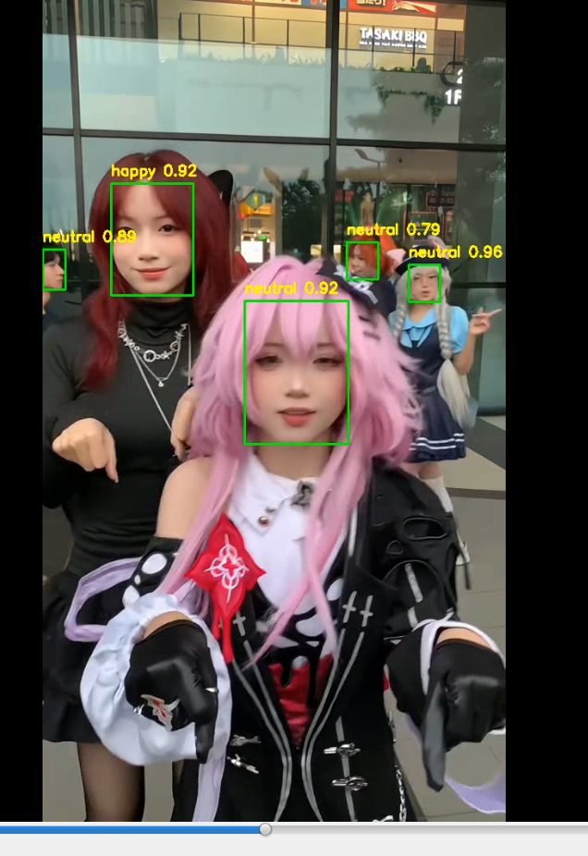

Demo webcam:

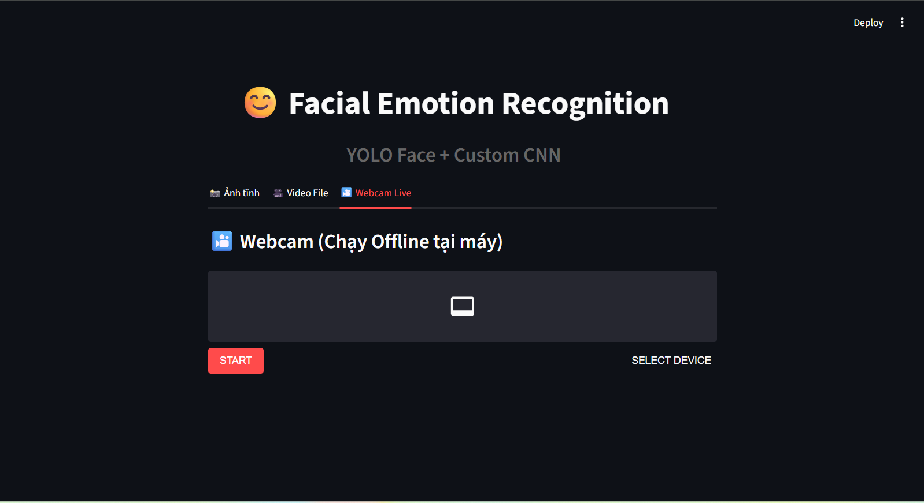
- Kết quả khi bật ( Nhấp chuột vào START )
Nhận diện được biểu cảm theo thời gian thực trước cam
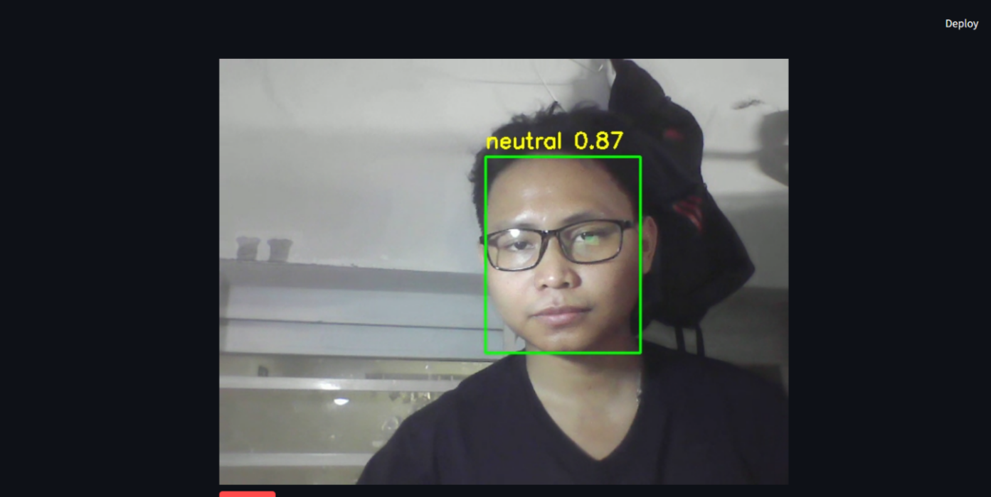

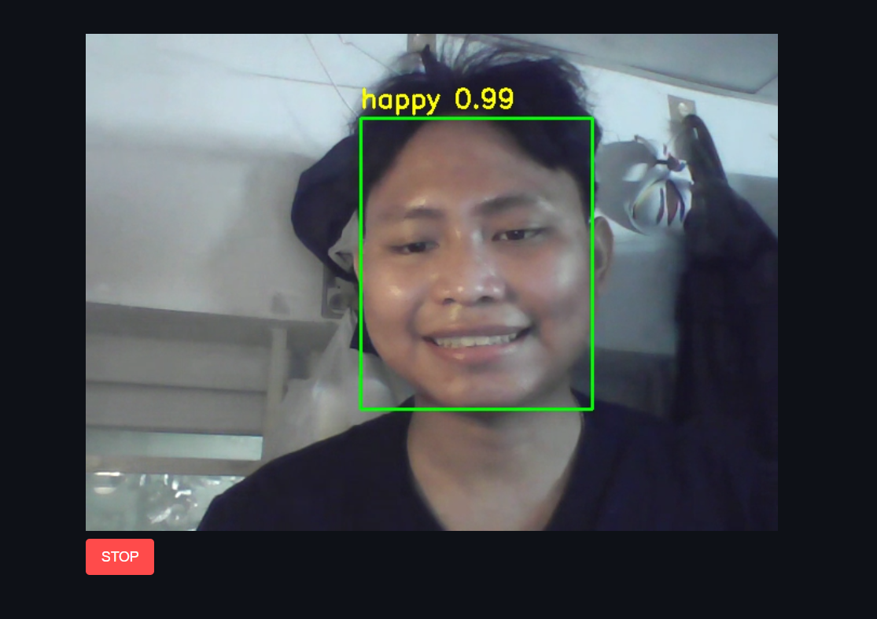

PHẦN V: HẠN CHẾ VÀ HƯỚNG PHÁT TRIỂN

I. HẠN CHẾ:
Mặc dù hệ thống đã đạt được những kết quả khả quan trong việc nhận diện cảm xúc trên bộ dữ liệu RAF-DB, nhóm nghiên cứu tự nhận thấy vẫn còn một số hạn chế cần khắc phục:
- Sự mất cân bằng dữ liệu: Dù đã áp dụng kỹ thuật Class Weights, các lớp cảm xúc thiểu số như Fear (Sợ hãi) và Disgust (Ghê tởm) vẫn có chỉ số F1-Score thấp hơn nhiều so với lớp Happiness (Vui vẻ). Điều này xuất phát từ việc số lượng mẫu thực tế của các lớp này trong RAF-DB quá ít (ví dụ: lớp Fear chỉ chiếm 2.3%).
- Độ phân giải hình ảnh: Dữ liệu huấn luyện chủ yếu tập trung vào các ảnh khuôn mặt đã được cắt và căn chỉnh ở kích thước 100×100 pixel. Khi triển khai thực tế qua camera, nếu chất lượng hình ảnh đầu vào thấp hoặc điều kiện ánh sáng quá khắc nghiệt, mô hình có thể gặp sai số trong việc trích xuất đặc trưng.
- Hiện tượng Overfitting nhẹ: Dù đã sử dụng Data Augmentation và Regularization, vẫn tồn tại khoảng cách nhất định giữa độ chính xác tập huấn luyện và tập kiểm tra ở một số mô hình phức tạp (như Deep2 đạt 100% train nhưng chỉ đạt 73.6% test).Khả năng nhận diện biểu cảm phức tạp: Hệ thống hiện chỉ tập trung vào 7 loại cảm xúc cơ bản. Trong thực tế, cảm xúc con người rất đa dạng và thường có sự pha trộn giữa nhiều trạng thái khác nhau mà mô hình hiện tại chưa thể phân tích sâu hơn.

II. HƯỚNG PHÁT TRIỂN:
Từ những hạn chế nêu trên, nhóm đề xuất các hướng phát triển trong tương lai để nâng cao chất lượng sản phẩm:
- Tăng cường dữ liệu cho các lớp thiểu số: Áp dụng các kỹ thuật sinh dữ liệu tiên tiến hơn như GAN (Generative Adversarial Networks) hoặc thu thập thêm dữ liệu thực tế để cân bằng số lượng mẫu cho các cảm xúc hiếm gặp.
- Tối ưu hóa các mô hình Pre-trained: Tiếp tục nghiên cứu sâu hơn về việc Fine-tuning các kiến trúc lớn như EfficientNet hoặc Vision Transformers (ViT) với các kỹ thuật đóng băng lớp (Layer Freezing) phù hợp để tận dụng sức mạnh của Transfer Learning trên dữ liệu cảm xúc.
- Phân tích cảm xúc theo chuỗi thời gian: Thay vì chỉ nhận diện trên ảnh tĩnh, nhóm hướng tới việc phát triển mô hình có khả năng phân tích video, sử dụng kết hợp CNN và LSTM/RNN để nhận diện cảm xúc dựa trên sự thay đổi biểu cảm qua các khung hình thời gian thực.
- Mở rộng ứng dụng: Cải thiện giao diện Streamlit và backend FastAPI để hỗ trợ phân tích tâm lý người dùng trong các lĩnh vực như giáo dục trực tuyến, chăm sóc khách hàng tự động hoặc hỗ trợ y tế.

TÀI LIỆU THAM KHẢO
Tài liệu
- Shuvo Alok, RAF-DB Dataset, Kaggle Dataset, 2020. Available: https://www. kaggle.com/datasets/shuvoalok/raf-db-dataset
- Shuvo Alok, Facial Emotion Recognition, Kaggle Notebook, 2020. Available: https: //www.kaggle.com/code/shuvoalok/facial-emotion-recognition
- Dhaouadi Ibtihel, RAF-DB Facial Expression Recognition using SVM, CNN and Transfer Learning, Kaggle Notebook, 2021.
Available: https://www.kaggle.com/code/dhaouadiibtihel98/ raf-db-facial-expression-recognition-svm-cnn-tl
- YapaLab, YOLO-Face: A Face Detection System Based on YOLO, GitHub Repository, 2019. Available: https://github.com/YapaLab/yolo-face
- Prudhvi GNV, Facial Emotion Recognition using Convolutional Neural Networks, GitHub Repository, 2020. Available: https://github.com/PrudhviGNV/
Facial-Emotion-Recognition-using-CNN

